Министерство науки и высшего образования Российской Федерации

Федеральное государственное бюджетное образовательное учреждение

высшего образования

«Вятский государственный университет»

Колледж ВятГУ

**ОТЧЕТ**

**ПО ДОМАШНЕЙ КОНТРОЛЬНОЙ РАБОТЕ №1**

**«ВЫЧИСЛЕНИЕ ЗНАЧЕНИЯ ФУНКЦИИ»**

**ПО ДИСЦИПЛИНЕ «ОСНОВЫ АЛГОРИТМИЗАЦИИ И ПРОГРАММИРОВАНИЯ»**

Выполнил: студент учебной группы

ИСПк-204-52-00

Корзунин Евгений Сергеевич

Преподаватель:

Сергеева Елизавета Григорьевна

Киров

2023

В отчете должны отображаться:

* Цель работы
* Формулировка задания (с вариантом)
* Описание алгоритма
* Схема алгоритма с комментариями
* Код программы
* Результат выполнения программы
* Вывод

Цель работы: изучить базовую структуру организации программы и основные конструкции языка программирования Pascal.

Код программы:

**program** zz;

**var** x, s: real;

**begin**

x:= -10;

**while** x<=-1 **do**

**begin**

**if** x<-8 **then** s:= cos(x) - cos(x) **else**

**if** (-8<=x) **and** (x<-1) **then** s:= cos(x) / power(x,0.1*x)-18 / x **else**

**if** -1 <= x **then** s:= log(x) + power(x,3);

x:= x + 0.1;

writeln(x);

writeln(s);

**end**;

**end**.

Алгоритм:

* Вычислить значение функции на интервале [-10; 1] с шагом 0,1

Код программы:

**var** x,y:real;

**begin**

x:=-10;

**while** x<=1.1 **do**

**begin**

**if** x<-8 **then**

y:= cos(x) - cos(x)

**else**

**if** (-8<=x) **and** (x<-1) **then**

y:= cos(x) / power(x,0.1*x)-18 / x

**else**

**if** -1<=x **then**

y:=log(x) + power(x,3)

**else**

y:= cos(x);

**if** x>=0 **then** writeln(x:1:1,'; ',y)

**else** writeln(x:1:1,'; Нет решений');

x:=x+0.2;

**end**;

**end**.

Алгоритм:

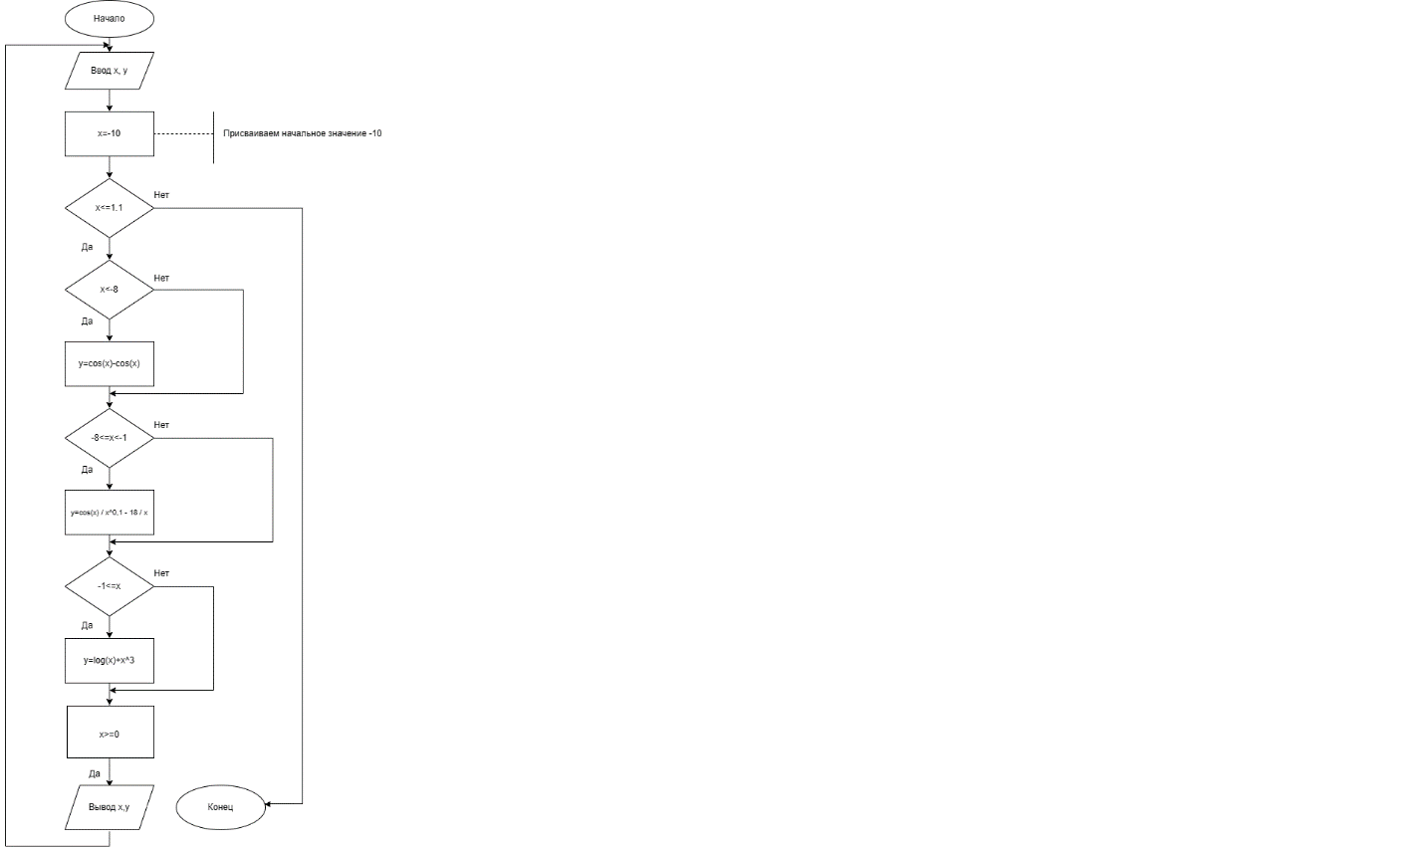

Результат выполнения программы.

В задании 1 при вводе со значением x<-8 выводится необходимое значение, но если x>-8, то будет выводиться "Значение x не удовлетворяет функции", это будет означать, что при таком значении функции, решений как таковых, не будет.

В задании 2 значение функции на интервале выводятся корректно с шагом 0.1 на интервале [-10; 1]

Вывод.

Мы изучили базовую структуру организации программы и основные конструкции языка программирования Pascal.